赵文广

| 东南大学能源与环境学院

**GITHUB账户建立及完善**

课程设计作业二

目录

**GITHUB账户建立及完善** 1

**一、** **GITHUB账户建立** 1

**二、** **加入课程社区** 1

**三、** **建立仓库并修改readme.md内容** 1

**3.1 建立仓库** 1

**3.2 修改readme.md的内容** 1

**四、** **Fork三个与课程相关的仓库** 1

**五、** **个人小结** 1

**GITHUB账户建立及完善**

1. **GITHUB账户建立**
   1. 打开<https://github.com/>，进入如下界面

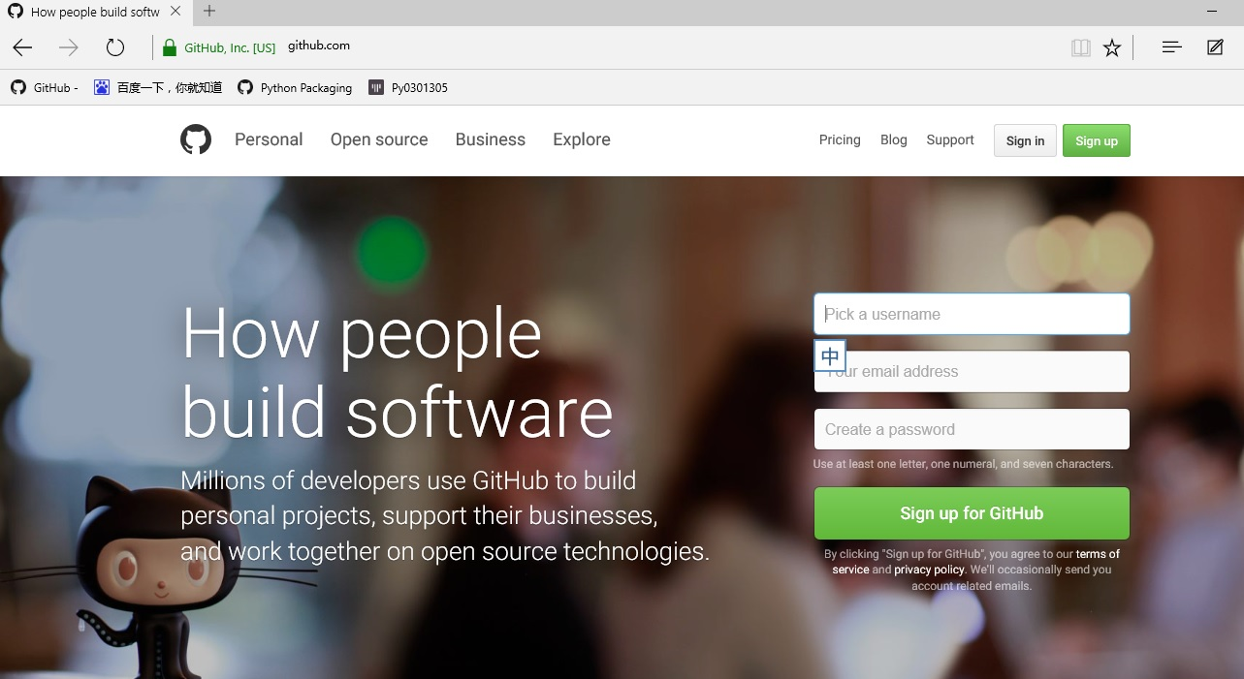

* 1. 点击“sign up for GitHub”进入以下界面，并按要求填写相关信息，填写完毕之后点击“Create an account”创建好自己的个人账户。

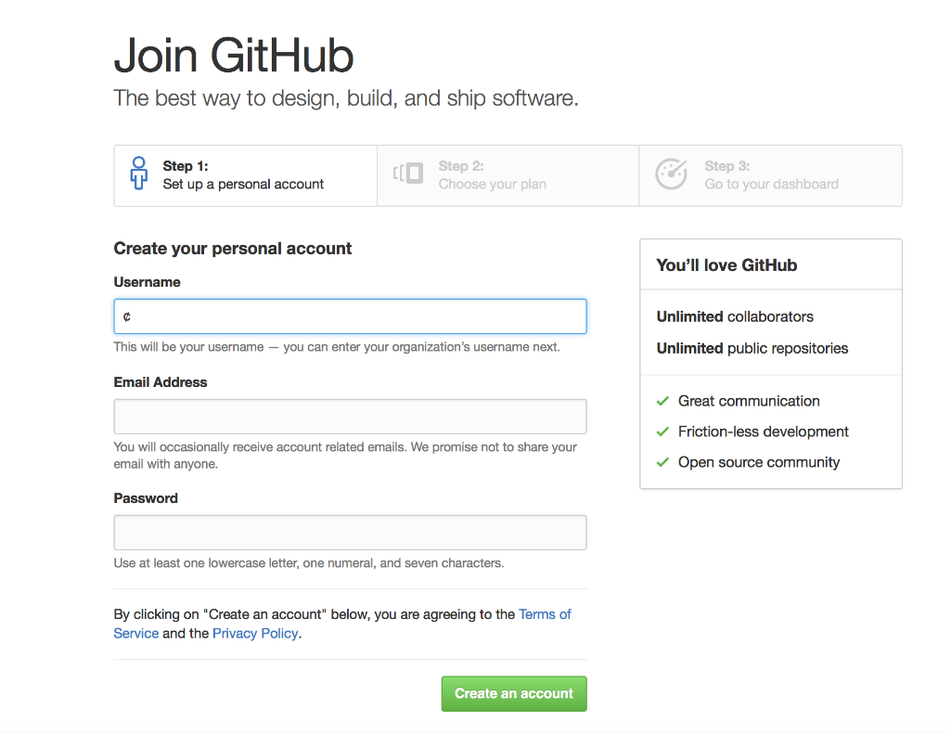

* 1. 在创建完成个人账户之后，系统将自动发出邮件请您核实邮箱，界面如下，点击“verify email address”进行邮箱核实。系统确认邮箱无误之后将自动进入GitHub界面。

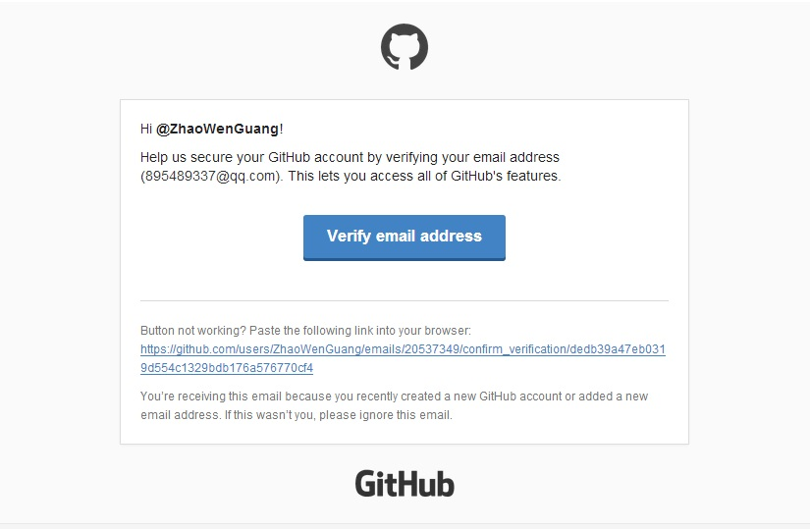

* 1. 个人账户注册完毕之后，输入自己账号进行登录。

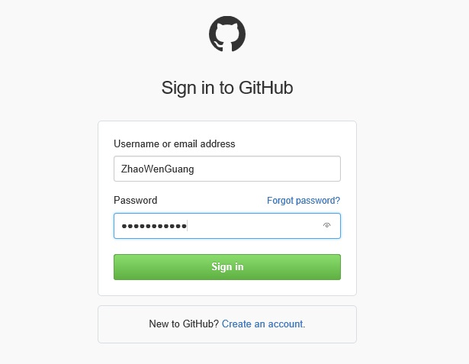

* 1. 如下图操作完善自己的github账号信息

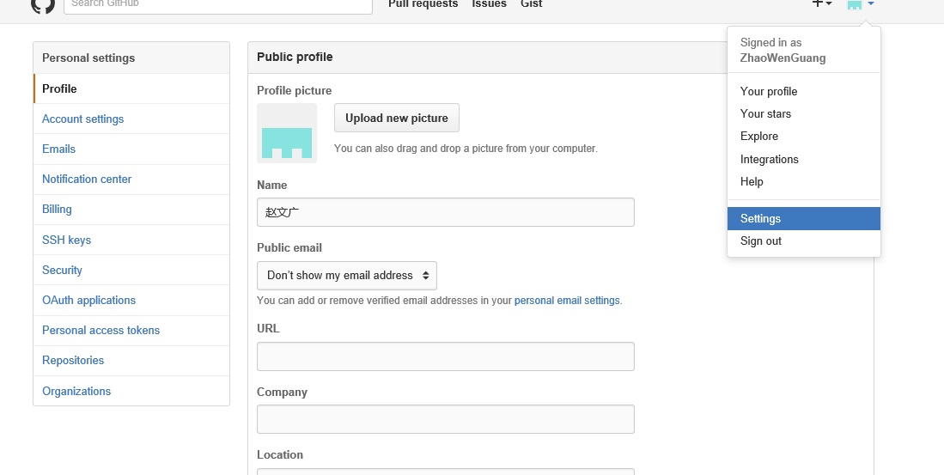

1. **加入课程社区**

要想加入课程社区<https://github.com/Py03013052/>，则可分为以下

步骤：

* 1. 将GITHUB账户的名称、账户发E-mail至程老师信箱。
  2. 接下来你将收到Gitter发送回来的加入课程社区的邀请，点击绿色按钮“join the conversation”：

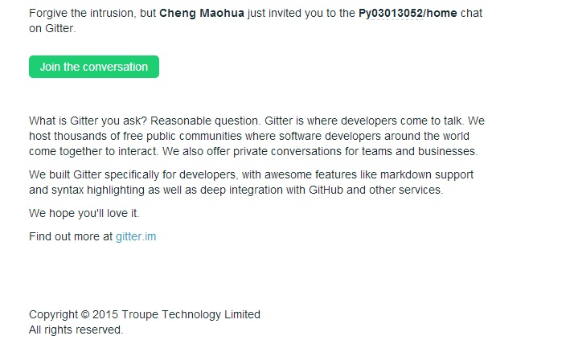

* 1. 确认邮件并加入课程社区。

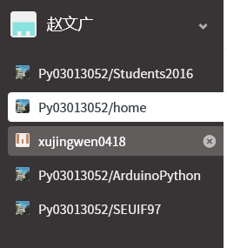

1. **建立仓库并修改readme.md内容**

**3.1 建立仓库**

要想有存放文档、代码作业的仓库，则必须新建至少两个仓库，具体的操作可分为以下两步：

1. 在账户开始界面点击“New repository”

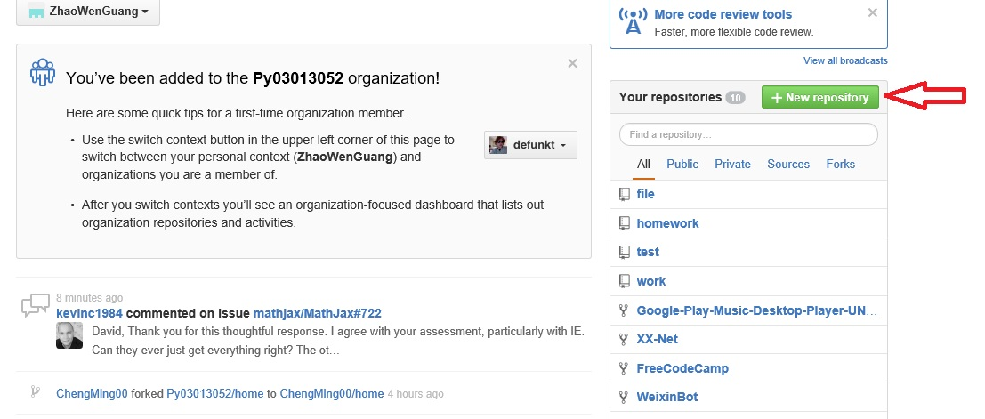

2．进入到下图界面之后，填写好里面的仓库名称及相关描述。

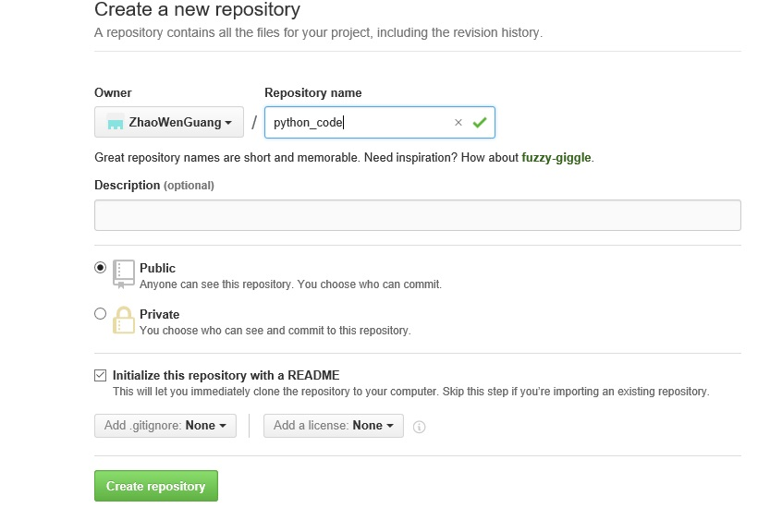

填写完毕之后，点击“Create repository”按钮，这个仓库就建立完毕了。用同样的方法可以可再建一个仓库来存放文档作业。

**3.2 修改readme.md的内容**

1. 打开创建的仓库并点击README，并点击跳转至makedown编辑器修改内容。

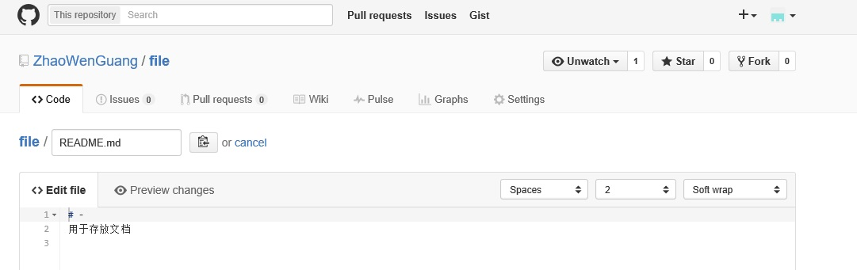

2．内容编辑完毕之后，点击页面下方的“commit new file”按钮即完成修改。修改完毕后可看到以下界面：

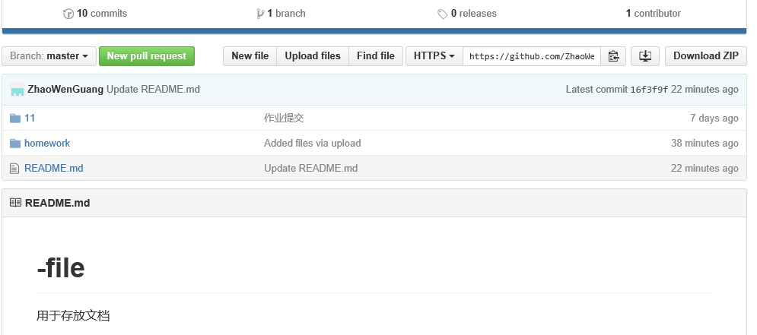

1. **Fork三个与课程相关的仓库**

通过github所提供搜索，我找到几个fork人数较多或热门的仓库：

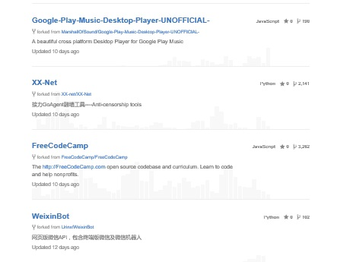

1. **个人小结**

本次作业主要完成github账号的注册及前期的准备，由于github网站界面做的也比较友好，在完成本次作业中并没有出现问题，只是对网站中一些按钮的功能不太熟悉，以后需要多加使用尽量达到熟练。